Карта текущего состояния процесса
«Предоставление отчетности по спортивным достижениям учащихся»

1,2
2
1,2
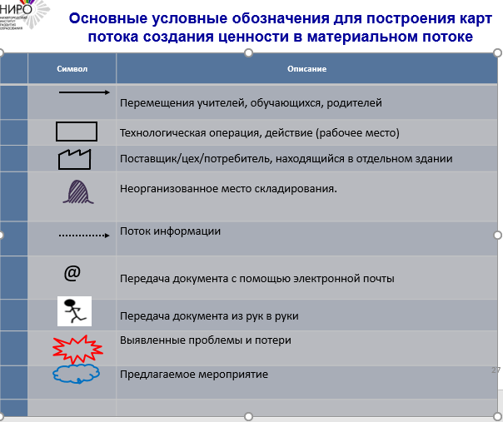
Запрос документа на планёрке
Тренеры-преподаватели составляют отчет на флешносителе
Тренеры-преподаватели предоставляют отчет заместителю директора
Повторный сбор информации
(недостоверная информация, непредставление информации первоначально)
Тренеры-преподаватели получают запрос
10-20
Проверка отчетов заместителем директора
мин. до 1 дня до 1 дня до 1дня до 1 дня

1-2 часа
3
Сбор заместителем информации от тренеров-преподавателей

Корректировка информации
1-2 часа
Заместитель директора сводит информацию в единую форму, составляет отчет
Отчет готов
1-2 часа 1-2 часа

Проблемы процесса:
1 – Лишнее действие
2 – Лишнее ожидание
3 - Разные формы сдачи информации для отчетности, затраты времени на переработку в единую форму

ВПП = сбор информации с педагогов до 4 дней.
ВПП = передача, оформление, доведение информации до исполнителей, отправка документов - до 8 часов

